讀《周馴》札記一則
（首發）

杜新宇
復旦大學出土文獻與古文字研究中心博士

新出《北京大學藏西漢竹書》第三冊《周馴》中有這樣一段話：
昔周公旦東從<征>，三年不歸，有惡之於周成王者，其志盈車，成王既弗信也，而積其志以侍（待）周公，已視周公，乃燔之。故周成王所以能述（遂）成其王者，不信讒也。
整理者云：
“志”，記事之書，《大戴禮記·誥志》：“誥志無荒”，孔廣森《補註》引楊簡曰：“志者，所以記錄庶事之書志。”
我們認為，“志”雖然有書志的意思，但用在這裡似乎並不妥帖。《周馴》中，有人惡周公於成王，其志盈車，很顯然，是這些“志”是周公的反對者說周公壞話，或者向成王告狀，檢舉揭發周公的材料。成王並未相信，而是將這些“志”焚毀。這裡的“志”應該和包山簡中的“志”結合來看，他們應屬於同一類東西。
我們將包山簡中涉及“志”的材料錄于下：
包山楚简简9：
廷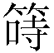所以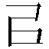（以）內（入）
简12、13：
漾陵大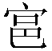痎、大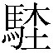尹帀（師）、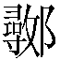（鄩）公丁、士帀（師）墨、士【12】帀（師）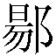慶吉啓漾陵之厽（參）鉩而才（在）之，某（梅）瘽才（在）漾陵之厽（參）鉩，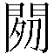（閒）御之典匱。大痎內（入）氏
簡126、127：
東周之客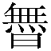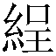至作（胙）於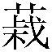郢之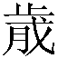（歲），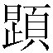（夏）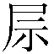之月癸卯之日，子左尹命漾陵之大夫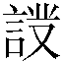（察）州里人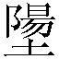鎆之與亓（其）父年同室與不同室。大痎、大尹帀（師）言胃（謂）：“鎆不與亓（其）父【126】年同室，鎆居郢，與亓（其）季父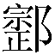（宗）連囂必同室。”大痎內（入）氏等【127】
简133：
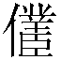（僕）（以）詰告子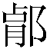（宛）公，子（宛）公命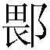右司馬彭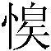（懌）爲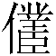（僕）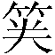（券），（以）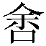（舍）侌（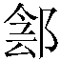）之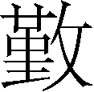客、侌（）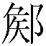（侯）之慶（卿）李（理）百宜君，命爲（僕）搏（捕）之。
簡157反：
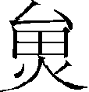月己亥之日，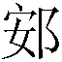（鄢）少宰尹鄩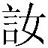（以）此等至命。【157反】
“”字，舊多讀為“等”。
陳偉先生根據郭店簡相關的字形認為：
簡文「寺（從竹）」字，舊讀「等」。郭店簡本《緇衣》有此字，讀爲「志」。因知包山簡此字亦應讀爲「志」，指記錄、文書。
我們認為陳偉先生將此字讀為“志”，解釋為“文書”是非常正確的。
這些“志”皆與司法有關，或為告訴，或為查驗名籍，與《周馴》中的“志”的性質是一致旳。戰國時期，“志”有可能是作為司法文書的專有名詞的。《周馴》中的“志”也應該是檢舉告訴的司法文書。在周公的時代，檢舉揭發的司法文書是否稱為“志”不得而知，但《周馴》寫就的年代當與包山簡時代相近，用當時的語言來敘述周初的事情，是很合情理的。

陳偉《新出楚簡研讀》武漢大學出版社，2010年。

